2012年初中毕业、升学考试化学试题及答案
注意事项：
1本卷满分为140分，考试时间为140分钟。包括选择题(第1至l0题为物理试题、第ll至20题为化学试题，每题2分，共40分)、非选择题(第21至25题为化学试题。40分；第26至38题为物理试题，60分。共l00分)。
2．答题前请将自己的姓名、考试证号用0．5毫米黑色墨水签字笔写在本试卷和答题卡上。
3．考生答题全部答在答题卡上，答在本试卷上无效。考试结束将本试卷和答题卡一并交回。
可能用到的相对原子质量：C-1 2 O -16 Na-23 Cl-35．5 Ca-40
一、选择题(每小题只有一个选项符合题意；每小题2分，共20分)
11．“低碳”是一种生活理念，也是一种生活态度。下列做法不符合“低碳”要求的是
A．大量植树造林，禁止乱砍滥伐 B.大量使用化石燃料
C．提倡使用节能技术和节能产品 D．尽量乘坐公交车或骑自行车出行
12．今年4月同学们参加了江苏省实验技能考查，切身体会到规范操作的重要性。下列实验操作符合规范要求的是
A．“高锰酸钾制取氧气”实验中，收集好气体后应先将导管移出水槽再停止加热
B．“粗盐的提纯”实验中，过滤时将悬浊液直接倒人漏斗里
C．“配制一定溶质质量分数的溶液”实验中，多余的药品应放回原瓶
D.“探究碳酸钠的性质”实验中，测定溶液pH时应先将试纸湿润
13．6月1日为“世界牛奶日”。某品牌牛奶富含蛋白质、糖类、无机盐等营养物质。下列叙述错误的是
A 蛋白质、糖类都属于有机物
B 青少年常饮牛奶有利于骨骼生长
C 误食重金属盐可以立即喝大量牛奶
D 蔗糖与碘水作用呈蓝色
14.从化学角度看，下列叙述正确的是
A 海水晒盐属于化学变化 B 电动车充电是化学能转变为电能
C 不锈钢属于复合材料 D 燃油以雾状喷出有利于完全燃烧
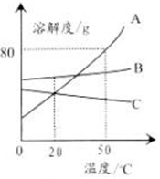
15．根据右图的溶解度曲线判断，下列说法错误的是
A 50℃时A物质的溶解度最大
B 升温可使C物质的不饱和溶液变饱和
C 50℃时把90gA物质放入100g水中能得到190g溶液
D 将50℃三种物质的饱和溶液分别降温到20℃时，B溶液最浓
16．实验是化学的最高法庭，下列有关实验的叙述符合事实的是
A 灼烧闻气味能鉴别棉花和羊毛
B 硝酸铵溶于水后温度升高
C 有放热现象的反应一定是中和反应
D 明矾可以区分硬水和软水
17．2010年4月玉树地震后，防疫人员使用各种消毒剂对环境进行消毒。亚氯酸钠（NaClO₂）是一种重要的消毒剂。下列说法不正确的是
A 闻到消毒剂气味是因为微粒在不断运动
B NaClO₂是由NaCl和O₂构成的
C NaClO₂中钠元素质量分数为25.4%
D NaClO₂中氯元素的化合价为+3
18．生产生活中处处充满化学。下列化学知识的应用完全正确的一组是
A | 用甲醛浸泡海产品可以保鲜  多吃蔬菜水果有利于补充维生素 | B | 酒精灯失火应立刻用灭火器扑灭  煤气泄漏时应立即打开换气扇通风
C | 铁皮表面镀锌可以防止锈蚀  用铁矿石炼铁时尾气要净化处理 | D | 气体被压缩后可以存入钢瓶  量体温时温度计中汞原子受热变大
19．用右图装置可以探究二氧化碳的制取和性质。下列关于该实验的叙述正确的是
A 浸有紫色石蕊试液的棉花会变蓝
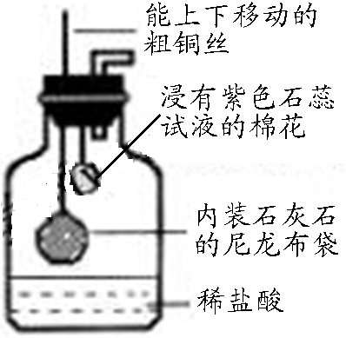
B 粗铜丝能控制反应的发生和停止
C 产生的二氧化碳可用生石灰干燥
D 能验证二氧化碳的密度比空气大
20．把铝箔放入CuCl₂溶液中，铝箔表面覆盖了红色物质，一会儿又有大量气泡冒出。同学们对“放出气体”这一异常现象进行猜想、实验。其中没有价值的是
A 小宇同学推测气体是氢气并检验
B 小琪同学猜想CuCl₂溶液呈酸性并测定
C 小寒同学认为气体是氨气并检验
D 小梁同学认为试剂变质，更换后再实验

二、化学填空题（本题包括2小题，共14分）

21．（8分）在生产生活中，你会发现“化学就在身边”。
- 洗洁精能清除油污，这是利用它的_____作用。
- 上海世博园内安装的“直饮水”机，采用“活性炭+超滤层+紫外线”净水工艺。活性炭在此起_____作用，净化后的水属于_____（选填“混合物”或“纯净物”）。
- 在农业生产中，施用的草木灰（有效成份为K₂CO₃）属于_____肥。
- 在含有硫酸镁、硫酸铜的工业废水中加入过量的锌粉，充分反应后过滤，所得固体是（填写化学式）_____。
- 化学为体育不仅雪中送炭，而且锦上添花。举重、体操等项目的运动员在比赛前常用白色的“镁粉”搓手，这是因为“镁粉”质轻、吸水性好，可做防滑剂。
“镁粉”的有效成份是碱式碳酸镁，它不可燃，300℃即分解，其分解的化学方程式是：
Mg₅(OH)₂(CO₃)₄ △ 5MgO+X+4CO₂↑,则X的化学式是_____；根据这些信息，还能推断出“镁粉”的另一种用途是_____。
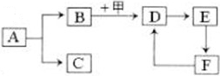
22．（6分）右图中的物质均是初中化学常见物质，其中A是常见的无色液体，F是大理石的主要成分，甲是生活里常用的燃料。根据它们之间的转化关系（有些反应条件、反应物、生成物已省略）。回答下列问题：
(1)C的化学式是_____；
(2)D→E的化学方程式是：_________________________；
(3)F→D的化学方程式是_______________，该反应的基本类型是_____反应。

三、化学实验与探究题（本题包括2小题，共20分）

23．（12分）请根据下列实验装置图回答问题：
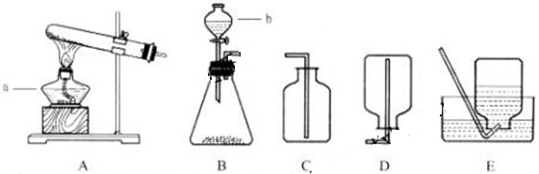
- 写出仪器a、b的名称。a是_____；b是_____。
- 若用B装置制氧气，反应的化学方程式是____________________________。
- 甲烷是密度小于空气、难溶于水的气体，实验室用加热无水醋酸钠和碱石灰的固体混合物制取甲烷。制取甲烷的发生装置应选择_____（填装置编号，下同），收集装置应选_____；请写出甲烷完全燃烧的化学方程式______________________________。
- 右图是“空气中氧气体积分数测定”实验的改进装置。主要操作是：在实际容积为150mL的集气瓶里，先装进50mL的水，再按图连好仪器，按下热的玻璃棒，白磷立即被点燃。
  - 白磷从燃烧到熄灭冷却的过程中，瓶内水面的变化是_____；若实验非常成功，最终集气瓶中水的体积约为_____mL。
  - 集气瓶里预先装进的50mL水，在实验过程中起到哪些作用？_____（填写序号）
a．加快集气瓶冷却 b.液封导气管末端以防气体逸出 c.缓冲集气瓶内气压的骤然升高
24.(8分)做完“铁在氧气里燃烧”实验后，小冬同学有两个疑惑不解的问题，于是她进行了以下探究活动，请你一同参与。
[问题1]铁燃烧时溅落下来的黑色物质中还有没有铁呢？
[查阅资料1]
- 自然界中铁的氧化物主要是Fe₃O₄和Fe₂O₃两种（FeO极易被氧化为Fe₂O₃）；
- 铁的氧化物均能溶于酸的溶液。
[实验探究]
将冷却后的黑色物质碾碎，装入试管，加入_____溶液，观察到的现象是_____，说明铁燃烧时溅落下来的黑色物质中还含有铁。
[问题2]铁燃烧的产物为什么不是Fe₂O₃呢？
 | Fe₃O₄ | Fe₂O₃ | 铁
分解温度/℃ | 1538 | 1400 | —
熔点/℃ | — | — | 1535
[查阅资料2]
- Fe₃O₄和Fe₂O₃的分解温度、铁的熔点见表：
- Fe₂O₃高温时分解成Fe₃O₄。
[理论探讨]
根据实验现象，并结合表中数据，可推知铁在氧气里燃烧时产生的高温应在_____之间，在此温度范围内Fe₂O₃已分解，所以铁在氧气里燃烧的产生是Fe₃O₄。
[拓展延伸]
- 实验中为了防止集气瓶炸裂，必须_____；
- Fe₂O₃高温时会分解成Fe₃O₄和一种气体，请写出此反应的化学方程式__________;
- 有些超市的食品密封包装盒的透明盖内放有黑色的FeO粉末，若粉末的颜色_____，就说明包装盒破损进气，这样售货员就能及时发现并处理。
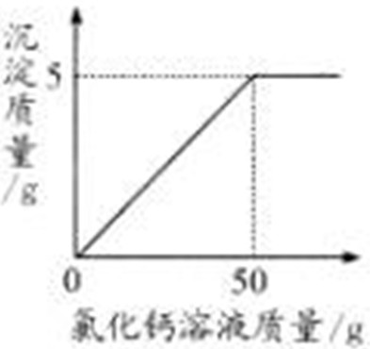

四、化学计算题（本题包括1小题，共6分）

25．（6分）现称取变质的氢氧化钠样品10g，配制成溶液，再向其中加入CaCl₂溶液（反应的化学方程式为：Na₂CO₃+CaCl₂ = CaCO₃↓+2NaCl）。反应时CaCl₂溶液与沉淀的质量关系如图所示。请解决以下问题：
(1)计算样品中NaOH的质量；
(2)计算所加CaCl₂溶液的溶质质量分数；
(3)恰好完全反应时烧杯中溶液的pH______7（选填“＞”、“＜”或“=”）
2012年初中毕业、升学考试化学试题参考答案及评分标准
说明：
1．学生解答主观性试题时，只要答案合理均按评分意见给分。
2．书写化学方程式时，化学式错误，不得分；出现不配平，漏写、错写反应条件，不标气体、沉淀箭头等共扣l分。
一、选择题(每小题2分，共20分)
题号 11-15 B A D D C 16-20 A B C B C
二、化学填空题(共14分)
21．(8分)第(4)题2分，其余每空l分。
(1)乳化 (2)吸附；混合物 (3)钾(或农家) (4)Zn和Cu
(5)H₂O；阻燃剂(或灭火剂等)
22．(6分)化学方程式2分，其余每空l分。
(1)H₂
(2)C0₂+2NaOH=Na₂C0₃+H₂0等
(3)CaC0₃+2HCl=CaCl₂+H₂0+C0₂↑ 复分解反应
(或CaC0₃ ^{高温} CaO+C0₂↑ 分解反应)
三、化学实验与探究题(共20分)
23．(12分)化学方程式2分，最后一空2分，其余每空l分。
(1)酒精灯；分液漏斗
(2)2H₂0₂^{MnO2}2H₂0+O₂↑
(3)A：D或E：CH₄+20₂ ^{点燃} C0₂+2H₂0
(4)①先下降后上升：70 ②a b c
24(8分)化学方程式2分，【理论探讨】2分，其余每空l分
【实验探究】 稀盐酸、硫酸铜等；冒气泡、出现红色固体等
【理论探讨】 l535℃～l538℃
【拓展延伸】
(1)在集气瓶底部放少量的水(或在集气瓶底部铺一层细沙)
(2)6Fe₂0₃ ^{高温} 4Fe₃0₄+02↑
(3)由黑色变成红棕色
四、化学计算题(共6分)
25．(6分)
(1)解：设样品中碳酸钠的质量为x，加入的氯化钙溶液中的溶质质量为y
Na₂C0₃+CaCl₂=CaC0₃↓ +2NaCl
106 111 100
x Y 5 g
106/100=x/5g
x=5．3 g………………………………1分
该样品中NaOH的质量为l0 g-5．3 g=4.7 g ……………………1分
(2)111/y=100/5g
y= 5．55 g ……………………………………………………… l分
所加CaCl₂溶液的溶质质量分数=5.55g/50g×l00％=111％ 1分
答：样品中NaOH的质量为4．7 g，所加CaCl2溶液的溶质质量分数为ll．1％
设、答完整1分
(3)> …………………………………………………………1分

